**Eva Dukumentáció**

Assignment 03 Snake

**Feladat:**

Készítsük programot, amellyela klasszikus kígyó játékot játszhatjuk.Adott egy 𝑛×𝑛elemből álló játékpálya, amelyben akadályok (falak) találhatóak. A játékos egy kezdetben 5 hosszú kígyóval indul a képernyő közepén, amely vízszintesen, illetve függőlegesen halad rögzített időközönként a legutoljára beállított irányba. A kígyóval elfordulhatunk balra, illetve jobbra. A pályán véletlenszerű pozícióban mindig megjelenik egy tojás, amelyet a kígyóval meg kell etetni. Minden etetéssel eggyel nagyobb ess a kígyó. A játék célja, hogy a kígyó minél tovább elkerülje az ütközést az akadályokkal, a pálya szélével, illetve saját magával.A pályák méretét, illetve felépítését (falak helyzete) tároljuk fájlban. A program legalább 3 különböző méretű pályát tartalmazzon.A program biztosítson lehetőséget új játék kezdésére a pálya kiválasztásával, valamint játék szüneteltetésére (ekkor nem telik az idő, és nem mozog a kígyó). Továbbá ismerje fel, ha vége a játéknak. Ekkor jelenítse meg, hány tojást sikerült elfogyasztania a játékosnak.

**Elemzés**

* A feladatot ablakos asztali alkalmazásként valósítjuk meg Windows Forms felhasználásával.
* A játékban lehetőség van 3 különböző “*n × n*” méretű ahol “*n*” lehet *10*, *15*, *20* és különböző felépítésű pálya kiválasztására ahol mindegyik pályára igaz, hogy fileban tároljuk őket és a kiválasztásakor ezeket beolvassuk majd generáljuk.
* Az ablak felépítése, egy
  + **menuStrip** – Ahol a File leugró ablak és Start/Pause nyomógomb található, a File továbbnyílik a pályák választásához valamint egy kilépési opcióhoz.
  + **Panel** – Ezen a területen jelenítjük meg a generált pályát.
  + **StatusStrip** – Itt követjük nyomon a kért statisztikákat, tehát hogy mennyi tojást fogyasztott a játékos.
* A kígyó irányítása az “**A**” és “**D**” gombokkal történik amik a kígyó irányát változtatják a kígyó fejéhez relative balra illetve jobbra.
* A játék elvesztésekor a játék az adott játékmenetből statisztikát jelez majd kilép.

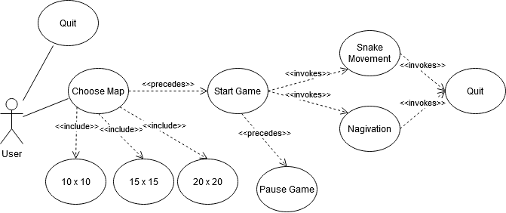

**Tervezés**

**Programszerkezet:**

Megvalósítása harm rétegben telhjesül meg. A megjelenítésért a **View**, a játék logikájának és adatainak kezelését a **Model** bonyolítja le, míg a **Perszisztencia** a tábla adait, illetve a betöltést biztosítja

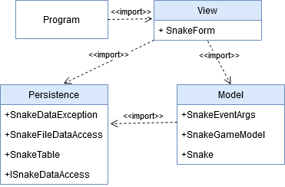

**Perszisztencia:**

A SnakeTable osztály reprezentálja numerikusan a játéktáblát.

Minden mezőnek van egy numerikus értéke (**_mapValues**) ezek lehetenk 0-1-2-3-4 pályától, véletlenszerű tojáslerakástól és kigyópozíciótól függően.

A pályák tárolását az ISnakeDataAccess-el érjük el amivel lehetőségünk van a pályák betöltésére (**LoadAsync**) ez aszinkron módon történik.

A filekezelés alatt előforduló hibákat a SnakeDataException fogja jelezni.

A fileok kiterjesztése txt, mivel csak ***n^2+1*** számot tárolunk.

A file legelső sora a betöltendő pálya mérete, a többi n sor pedig a pályan elhelyezkedő falak helyzetét adja meg.

**Modell:**

A modell logikai részét a **SnakeGameModel** osztály valósítja meg, míg a kígyó koordinátáit, testi mozgását, evés és ezáltali növekedés kezelését a Snake osztály kezeli.

Példányosításkor megkapja paraméterként az adatkezelési felületet így elérhető less a betöltés

A játék kezdését a ,mivel fileból töltjük a pályákat, a **LoadGameAsync** végzi, a léptetést az AdvanceGame függvény végzi ami elvégzi a kígyó mozgását és kezeli a mozgás következményeit.

Állapotváltozások esetén az **GameAdvanced** és a **GameOver** esemény hívódik.

**Nézet:**

A SnakeForm osztály végzi a vizuális reprezentációját a játéknak.

Ez tartalmazza a _modellt és az adatelérés példányát is, valamint egy **Timer** típust (**_timer**) ami ütemezi a játék sebességét.

Egy kikapcsolt gombmező reprezentálja a játékpályát ami reagál a modell **SnakeTabl** numerikus táblájának értékeire.

Az “***A***” és “***D***” gombokkal tud irányítani a játékos, ezt is a nézet kezeli.

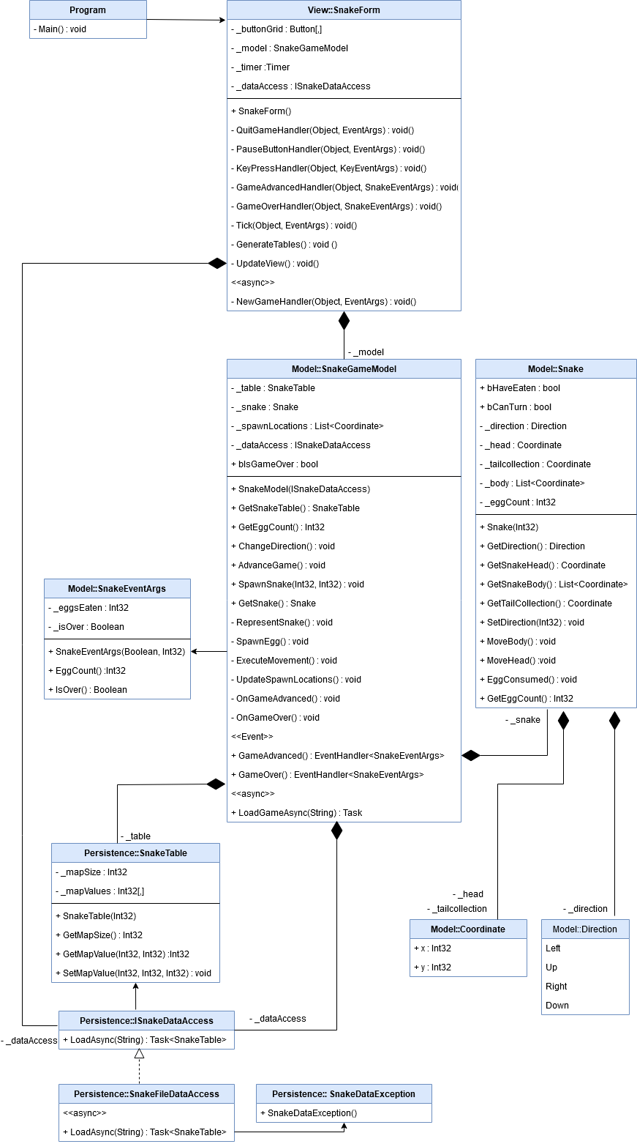

**Tesztelés**

A modell működését a ***SnakeTests*** osztállyal teszteljük.

Tesztesetek:

**TestSnakeInitial** – A kígyó kezdőértékeit teszteli

**TestSnakeMovement** – A kígyó mozgását és annak következményeit teszteli

**TestEggConsumption** – Egy tojás elfogyasztását teszteli

**TestWallHit** –Egy falnak ütközést tesztel

Készítette: Márton Zoltán _ B44T65